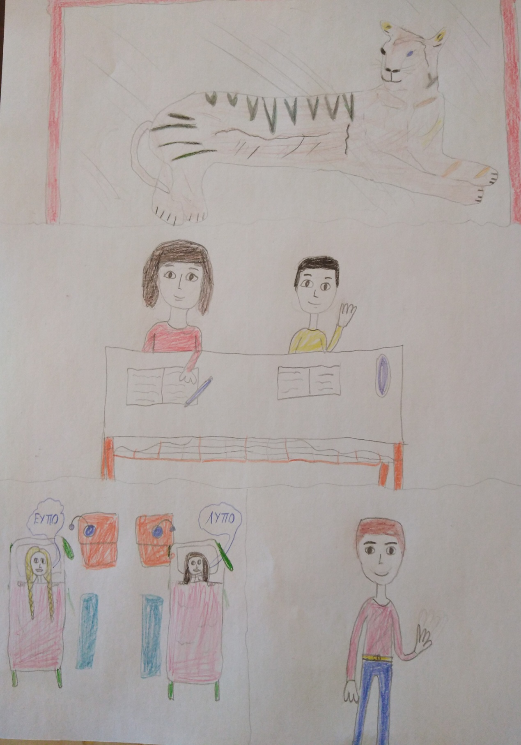
« Το Καπλάνι της βιτρίνας»
1. Αναφέρω περιληπτικά το περιεχόμενο του βιβλίου (πρόσωπα, χρόνος, τόπος, βασική πλοκή).
Στο βιβλίο «Το καπλάνι της βιτρίνας» βασικοί πρωταγωνιστές είναι οι δύο αδελφούλες Μέλια και Μυρτώ, ο ξάδελφός τους ο Νίκος και η παρέα τους. Ζουν σε ένα νησί του Αιγαίου και η περιπέτεια που περνούν διαδραματίζεται το 1936. Ο ξάδελφός τους συνήθιζε να τους διηγείται τη φανταστική ιστορία ενός τίγρη (καπλάνι το έλεγαν στο νησί), που ήταν βαλσαμωμένο στη βιτρίνα στη σάλα του σπιτιού τους. Λίγο λίγο τα κορίτσια μπλέκονται στο παιχνίδι του καπλανιού της βιτρίνας και ειδικά μετά από κάτι σοβαρό που συνέβη μια ζεστή μέρα στις αρχές του Αυγούστου.
2. Ποια μηνύματα πιστεύω ότι απορρέουν από το βιβλίο;
Οι άνθρωποι πρέπει να βοηθάμε ο ένας τον άλλον, να έχουμε πίστη ότι όλα μπορούν να πάνε καλά, να αγωνιζόμαστε για την πατρίδα μας και τη δημοκρατία, να ξεχωρίζουμε το σωστό και το δίκαιο, να είμαστε έμπιστοι και να μην προδίδουμε τους άλλους.

3. Ποιο/α αποσπάσματα του βιβλίου με συγκίνησαν; Γιατί; Ή τι με εντυπωσίασε περισσότερο;

Με συγκίνησε και με εντυπωσίασε ταυτόχρονα που παρόλο που ο Νίκος κινδύνευε να τον πιάσουν οι χωροφύλακες, βγήκε από τον Μύλο με το Μισό Φτερό όπου κρυβόταν, για να πάει τη Μέλια που είχε χτυπήσει το πόδι της πίσω στο σπίτι. (σελ. 95-97)

4. Ποια είναι τα συναισθήματά και οι σκέψεις μου με την ολοκλήρωση ανάγνωσης αυτού του βιβλίου.

Το βιβλίο μου άρεσε πολύ. Είναι ένα από τα καλύτερα βιβλία που έχω διαβάσει, γιατί είχε πολλή περιπέτεια. Ακόμα είχε και φανταστικά στοιχεία και αληθινά γεγονότα.

5. Συμφωνείς ή διαφωνείς με τη στάση κάποιων ηρώων; Εσύ ποια στάση θα επέλεγες;

Δε μου άρεσε η στάση της Μυρτώς, γιατί δεν καταλάβαινε ότι αυτό που έκανε δεν ήταν σωστό και είχε μεγάλη ιδέα για τον εαυτό της. Ήταν πιεστική προς τους άλλους και είχε παρασυρθεί εύκολα από όσα της έλεγαν ο διευθυντής και οι άλλοι στη φάλαγγά της. Εγώ θα επέλεγα να ακούσω αυτά που της έλεγαν ο παππούς, αδελφή της και η μαμά της.
6. Αφηγηματικοί τρόποι και το είδος του αφηγητή.

Η αφήγηση είναι πρωτοπρόσωπη. Όλα τα αφηγείται η Μέλια, η βασική πρωταγωνίστρια του βιβλίου. Είναι ομοδιηγητικός αφηγητής.
Το βιβλίο έχει αφήγηση, διαλόγους, περιγραφές και εσωτερικό μονόλογο.

7. Να σκιαγραφήσεις έναν ήρωα του βιβλίου.

Μέλια
Η Μέλια ήταν ένα έξυπνο οχτάχρονο κορίτσι που ζούσε με την οικογένειά της στη Σάμο. Ήταν αρκετά ψύχραιμη, γιατί δε φοβήθηκε πολύ όταν χτύπησε το πόδι της. Αγαπούσε πολύ την οικογένειά της και θαύμαζε τον ξάδελφό της τον Νίκο, που της έλεγε διάφορες ιστορίες. Αγαπούσε την αδελφή της τη Μυρτώ και στενοχωριόταν για τη στάση της όταν την επέλεξαν για τη φάλαγγα του σχολείου. Της άρεσε να παίζει με τους φίλους της και της έλειπαν όταν τελείωναν οι καλοκαιρινές διακοπές.

8. Λίγα λόγια για τη/τον συγγραφέα και τα έργα της/του.

Άλκη Ζέη
Όνομα στη  μητρική γλώσσα | Άλκη Ζέη (Ελληνικά)  (Αγγελική)
Γέννηση | 15 Δεκεμβρίου 1923^{[1]}  Αθήνα^{[2]}
Θάνατος | 27 Φεβρουαρίου 2020  Αθήνα
Εθνικότητα | Ελληνική
Χώρα πολιτογράφησης | Ελλάδα
Σπουδές | Εθνικό και Καποδιστριακό Πανεπιστήμιο Αθηνών, Ωδείο Αθηνών και Ινστιτούτο κινηματογράφου Γερασίμωφ
Ιδιότητα | συγγραφέας, συγγραφέας παιδικής λογοτεχνίας και ηθοποιός

Βιβλία της Άλκης Ζέη
Το καπλάνι της βιτρίνας (1963)
Ο μεγάλος περίπατος του Πέτρου (1971)
Αρβυλάκια και γόβες (1975)
Ο θείος Πλάτων (1975)
Κοντά στις ράγες (1977)
Μια Κυριακή του Απρίλη (1978)
Τα παπούτσια του Αννίβα (1979)
Η αρραβωνιαστικιά του Αχιλλέα (1987)
Η μωβ ομπρέλα (1989)
Η Αλίκη στη χώρα των μαρμάρων (1990)
Ματίας [Α' Κρατικό βραβείο παιδικής λογοτεχνίας το 2001](1993)
Σπανιόλικα Παπούτσια (1994)
Γατοκουβέντες (1996)
Νεανική Φωνή (1996)
Η δωδέκατη γιαγιά και άλλα.. (1998)
Η Κωνσταντίνα και οι αράχνες της (2002)
Ο Ψεύτης Παππούς (2007)
Με μολύβι φάμπερ νούμερο δύο (2013)
Πόσο θα ζήσεις ακόμα, γιαγιά; (2017)
Ένα παιδί από το πουθενά (2019)

9. Γίνεστε κι εσείς δημιουργοί. Αφήστε τη φαντασία σας ελεύθερη και: ζωγραφίστε κάτι ή δημιουργήστε ένα δικό σας εξώφυλλο ή γράψτε ένα ποίημα ή φτιάξτε ένα κολάζ εμπνευσμένοι από το βιβλίο.

Σας στέλνω χωριστά τη ζωγραφιά που έκανα.

Κάτια Π.
Α΄ Γυμνασίου

